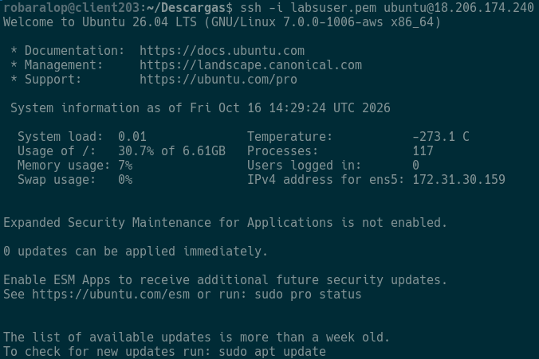
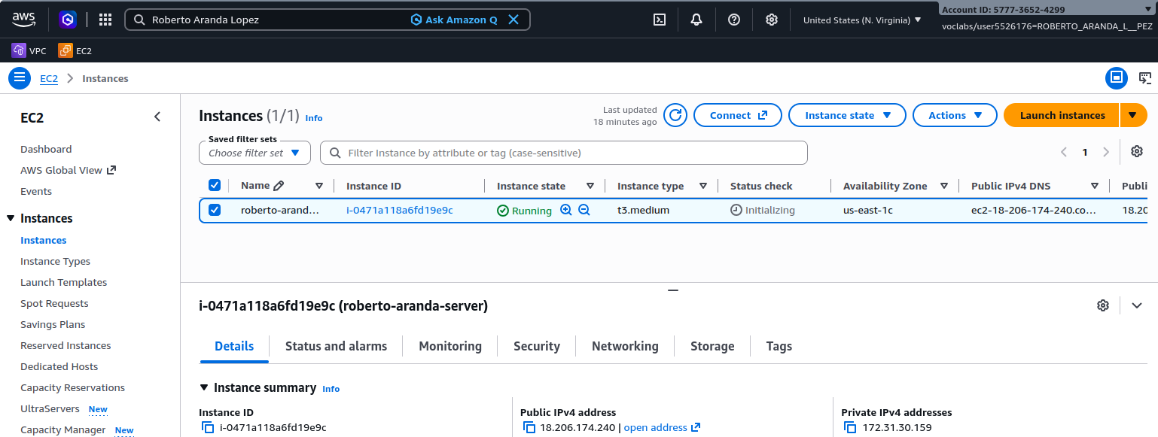
Aqui vemos la ip publica de la instancia ec2 que hemos creado
Nos conectamos por ssh y observamos que funciona a la perfeccion

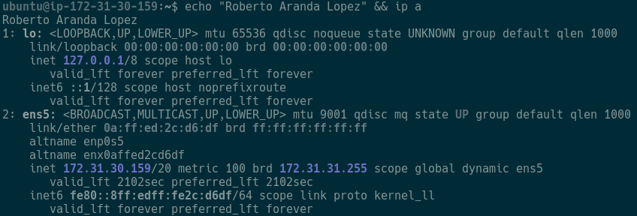
Incluso podemos ver que la ip en ens5 es la misma que la private ipvc de la ec2 ya que es la ip de la red interna
---

